浙江理工大学2020/2021第一学期智能信息处理期末试卷
学号2018329621262 姓名 刘恒玮 成绩
- 对函数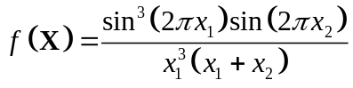，采用遗传算法求解该函数的极大值。约束条件是：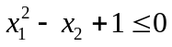，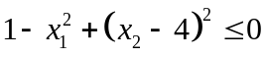，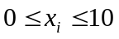，i=1,2。
回答以下问题：
  - 给出源代码和结果截图。
  - 给出适应度函数的计算公式和代码（公式可手写拍照上传）。
  - 举例说明你的编码和解码方案（方案可手写拍照上传），并给出代码。
  - 举例说明你的选择操作方案（方案可手写拍照上传）。
  - 举例说明你的交叉操作方案（方案可手写拍照上传）。
  - 举例说明你的变异操作方案（方案可手写拍照上传）。
  - 分析算法运行的初始条件，给出对应代码。

- 对函数，采用模拟算法求解该函数的极大值。约束条件是：，，，i=1,2。
回答以下问题：
  - 给出源代码和结果截图。
源代码：
import math
from random import random
import matplotlib.pyplot as plt
# 可以看到在温度较高时解和目标函数的变化幅度比较大，但随着温度的降低状态逐渐稳定，波动幅度减小，并且温度越低变化的频率越高。
def func(x, y):
return math.sin(2 * math.pi * x)*math.sin(2 * math.pi * x)*math.sin(2 * math.pi * x)*math.sin(2 * math.pi * y)/((x*x*x)*(x+y))
class SimulateAnnealing:
def __init__(self, func, iter=100, T0=100, Tf=1e-3, alpha=0.99):
self.func = func
self.iter = iter #iter内循环迭代次数，目的是基于不同初值进行多次退火，避免陷入局部最优
self.alpha = alpha #alpha：降温系数
self.T0 = T0 #T0：初始温度
self.Tf = Tf #Tf：温度终值，一般可以取较小的值，目的是降低收敛速度，提高精确度
self.T = T0
self.x = [random() * 10 for i in range(iter)]
self.y = [random() * 10 for i in range(iter)]
self.history = {'f': [], 'T': []}

def generate_new(self, x, y): #random() - random()可以得到[-1, 1]间的随机数， 并且降低了取到0的概率
while True:
x_new = x + self.T * (random() - random())
y_new = y + self.T * (random() - random())
if (0 <= x_new <= 10) and (0 <= y_new <= 10) and x_new*x_new - y_new + 1 <= 0 and 1 - x_new*x_new + (y_new-4)*(y_new-4) <= 0:
break
return x_new, y_new
def Metrospolis(self, f, f_new):
p = math.exp((f - f_new) / self.T)
if f_new <= f or random() < p:
return 1
else:
return 0
def get_optimal(self): #获取最优目标函数值
f_list = []
for i in range(self.iter):
f = self.func(self.x[i], self.y[i])
f_list.append(f)
f_best = min(f_list)
idx = f_list.index(f_best)
return f_best, idx
def solve(self):
while self.T > self.Tf:
for i in range(self.iter):
f = self.func(self.x[i], self.y[i])
x_new, y_new = self.generate_new(self.x[i], self.y[i])
f_new = self.func(x_new, y_new)
if self.Metrospolis(f, f_new):
self.x[i] = x_new
self.y[i] = y_new
ft, _ = self.get_optimal()
self.history['f'].append(ft)
self.history['T'].append(self.T)
self.T = self.T * self.alpha
print(self.T)
f_best, idx = self.get_optimal()
print(f"Function={f_best}, x={self.x[idx]}, y={self.y[idx]}")

if __name__ == '__main__':
SA = SimulateAnnealing(func)
SA.solve()
xlim=[]
ylim=[]
plt.plot(SA.history['T'], SA.history['f'])
plt.title('Simulate Annealing')
plt.xlabel('Temperature')
plt.ylabel('Function value')
if xlim:
plt.xlim()
if ylim:
plt.ylim()
plt.gca().invert_xaxis()#将x轴反向 便于观察退火过程
plt.show()

实验结果截图：
极大值为-0.1039，此时x1=1.23565，x2=3.7695。
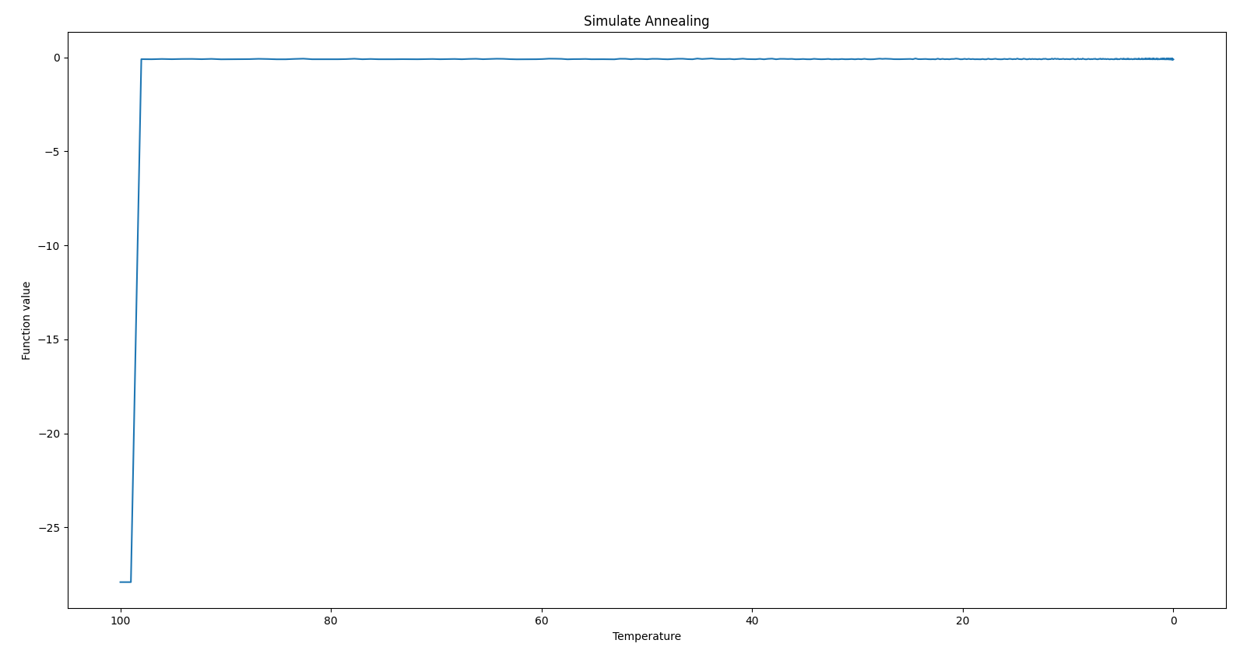

  - 给出能量函数的计算公式和代码（公式可手写拍照上传）。
能量函数的计算公式： math.sin(2 * math.pi * x)*math.sin(2 * math.pi * x)*math.sin(2 * math.pi * x)*math.sin(2 * math.pi * y)/((x*x*x)*(x+y))
能量函数T 的计算代码如下：
# 可以看到在温度较高时解和目标函数的变化幅度比较大，但随着温度的降低状态逐渐稳定，波动幅度减小，并且温度越低变化的频率越高。
def func(x, y):
return math.sin(2 * math.pi * x)*math.sin(2 * math.pi * x)*math.sin(2 * math.pi * x)*math.sin(2 * math.pi * y)/((x*x*x)*(x+y))

def solve(self):
while self.T > self.Tf:
for i in range(self.iter):
f = self.func(self.x[i], self.y[i])
x_new, y_new = self.generate_new(self.x[i], self.y[i])
f_new = self.func(x_new, y_new)
if self.Metrospolis(f, f_new):
self.x[i] = x_new
self.y[i] = y_new
ft, _ = self.get_optimal()
self.history['f'].append(ft)
self.history['T'].append(self.T)
self.T = self.T * self.alpha
f_best, idx = self.get_optimal()
print(f"Function={f_best}, x={self.x[idx]}, y={self.y[idx]}")

  - 举例说明你的编码和解码方案和代码（方案可手写拍照上传）。
  - 分析说明新解产生方案和代码（方案可手写拍照上传）。
产生新解的方案在原来的x，y的基础上分别加上self.T * (random() - random())，若不满足，，，i=1,2的约束条件，则重新产生新解。
产生新解的代码：
def generate_new(self, x, y): #random() - random()可以得到[-1, 1]间的随机数， 并且降低了取到0的概率
while True:
x_new = x + self.T * (random() - random())
y_new = y + self.T * (random() - random())
if (0 <= x_new <= 10) and (0 <= y_new <= 10) and x_new*x_new - y_new + 1 <= 0 and 1 - x_new*x_new + (y_new-4)*(y_new-4) <= 0:
break
return x_new, y_new
  - 分析说明新解接受方案和代码（方案可手写拍照上传）。
新解接受的方案：前后两个状态能量分别为E1和E2，接受的条件为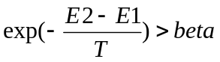
，beta为为[0,1)之间的随机数满足接受条件则接受新状态j，否则，保持原状态i。
新解接受的代码:
def Metrospolis(self, f, f_new):
p = math.exp((f - f_new) / self.T)
if f_new <= f or random() < p:
return 1
else:
return 0
  - 给出退温函数的计算公式和代码（公式可手写拍照上传）。
退温函数计算公式：
self.T = self.T * self.alpha
即退温过程为前一个温度*系数alpha，并将其保存在self.history['T'].append(self.T)
，便于实验结果的绘图。
退温函数的计算代码：
def solve(self):
while self.T > self.Tf:
for i in range(self.iter):
f = self.func(self.x[i], self.y[i])
x_new, y_new = self.generate_new(self.x[i], self.y[i])
f_new = self.func(x_new, y_new)
if self.Metrospolis(f, f_new):
self.x[i] = x_new
self.y[i] = y_new
ft, _ = self.get_optimal()
self.history['f'].append(ft)
self.history['T'].append(self.T)
self.T = self.T * self.alpha
f_best, idx = self.get_optimal()
print(f"Function={f_best}, x={self.x[idx]}, y={self.y[idx]}")

  - 分析算法运行的初始条件，给出对应代码。
初始条件具体见类的初始化以及注释：
def __init__(self, func, iter=100, T0=100, Tf=1e-3, alpha=0.99):
self.func = func
self.iter = iter #iter内循环迭代次数，目的是基于不同初值进行多次退火，避免陷入局部最优
self.alpha = alpha #alpha：降温系数
self.T0 = T0 #T0：初始温度
self.Tf = Tf #Tf：温度终值，一般可以取较小的值，目的是降低收敛速度，提高精确度
self.T = T0
self.x = [random() * 10 for i in range(iter)]
self.y = [random() * 10 for i in range(iter)]
self.history = {'f': [], 'T': []}

- 有一个如图所示迷宫问题，希望用蚁群算法解决。
回答以下问题：
 | 1 | 2 | 3 | 4 | 5 | 6 | 7
1 |  |  | Start
2
3
4
5
6
7 |  |  |  |  |  | End
  - 给出源代码和结果截图。
  - 分析代码中迷宫的表示方法，给出相应代码。
  - 给出一步转移概率的计算公式和代码（公式可手写拍照上传）。
  - 给出信息素相关的计算公式和代码（公式可手写拍照上传）。
  - 分析算法运行的初始条件，给出对应代码。

- 对某一野外场景，获得了红外成像图片“IR_18rad.bmp”和视觉成像图片“VIS_18dhvR.bmp”，试采用图像融合的方法来提高图像信息量。
回答以下问题：
  - 对图像融合方法进行说明，并给出相应的流程图（流程图可手画拍照上传）。
  - 给出源代码和结果截图。
  - 如何评价图像融合的质量，为什么采用这种评价方式？给出具体的计算公式（公式可手写拍照上传）、对应的源代码、计算结果的具体数值（结果截图）。

- 本题分为3个部分：
  - 将下表中数据，用模糊C均值聚类算法进行分类（类别数可以事先指定，也可以自适应产生）。
  - 将分类结果作为训练集数据，数据的噪声范围为[-0.005, +0.005]，训练一个3层BP神经网络。
  - 利用训练好的神经网络，对待分类数据[5.4, 2.3, 8]，给出分类结果。

x₁ | x₂ | x₃ |  | x₁ | x₂ | x₃ |  | x₁ | x₂ | x₃
-5.01 | -8.12 | -3.68 |  | -0.91 | -0.18 | -0.05 |  | 5.35 | 2.26 | 8.13
-5.43 | -3.48 | -3.54 |  | 1.30 | -2.06 | -3.53 |  | 5.12 | 3.22 | -2.66
1.08 | -5.52 | 1.66 |  | -7.75 | 4.54 | -0.95 |  | -1.34 | -5.31 | -9.87
0.86 | -3.78 | -4.11 |  | -5.47 | 0.50 | 3.92 |  | 4.48 | 3.42 | 5.19
-2.67 | 0.63 | 7.39 |  | 6.14 | 5.72 | -4.85 |  | 7.11 | 2.39 | 9.21
4.94 | 3.29 | 2.08 |  | 3.60 | 1.26 | 4.36 |  | 7.17 | 4.33 | -0.98
-2.51 | 2.09 | -2.59 |  | 5.37 | -4.63 | -3.65 |  | 5.75 | 3.97 | 6.65
-2.25 | -2.13 | -6.94 |  | 7.18 | 1.46 | -6.66 |  | 0.77 | 0.27 | 2.41
5.56 | 2.86 | -2.26 |  | -7.39 | 1.17 | 6.30 |  | 0.90 | -0.43 | -8.71
1.03 | -3.33 | 4.33 |  | -7.50 | -6.32 | -0.31 |  | 3.52 | -0.36 | 6.43
回答以下问题：
- 给出源代码和必要的结果截图。
实验结果:
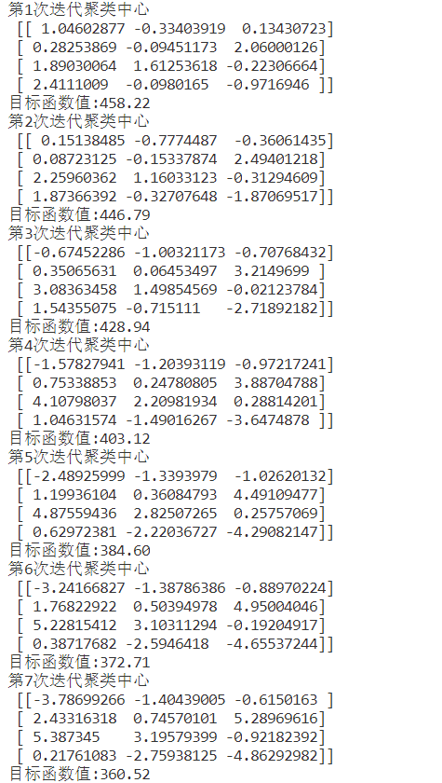
C均值聚类结果：
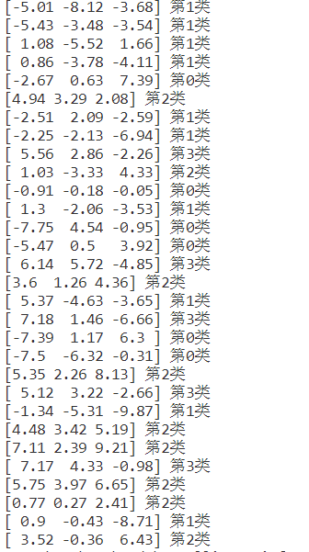
- 分析模糊C均值聚类算法运行的初始条件，给出对应代码。
初始条件：见FCM类的初始化条件
def __init__(self, data, clust_num,iter_num=10):
self.data = data
self.cnum = clust_num#分类数
self.sample_num=data.shape[0]
self.dim = data.shape[-1] # 数据最后一维度数
U = self.Initial_U(self.sample_num, self.cnum)
for i in range(0, iter_num): # 迭代次数默认为10
C = self.Cen_Iter(self.data, U, self.cnum)
U = self.U_Iter(U, C)
print("第%d次迭代" %(i+1) ,end="")
print("聚类中心\n",C)
J = self.J_calcu(self.data, U, C) # 计算目标函数
self.label = np.argmax(U, axis=0) # 所有样本的分类标签
self.Clast = C # 最后的类中心矩阵

- 给出计算隶属度函数的公式和代码（公式可手写拍照上传）。
隶属度函数的代码：
def Initial_U(self, sample_num, cluster_n): # 初始化隶属度矩阵U
U = np.random.rand(sample_num, cluster_n) # sample_num为样本个数即像素点的个数, cluster_n为分类数
row_sum = np.sum(U, axis=1) # 按行求和 row_sum: sample_num*1
row_sum = 1 / row_sum # 该矩阵每个数取倒数
U = np.multiply(U.T, row_sum) # 确保U的每列和为1
return U # cluster_n*sample_num

def U_Iter(self, U, c):# 隶属度矩阵迭代
for i in range(0, self.cnum):
for j in range(0, self.sample_num):
sum = 0
for k in range(0, self.cnum):
temp = (np.linalg.norm(self.data[j, :] - c[i, :]) /np.linalg.norm(self.data[j, :] - c[k, :])) ** (2 / (m - 1))
sum = temp + sum
U[i, j] = 1 / sum
return U

- 给出计算聚类中心的公式和代码（公式可手写拍照上传）。
计算聚类中心的代码：
def Cen_Iter(self, data, U, cluster_n):# 计算类中心
c_new = np.empty(shape=[0, self.dim]) # self.dim为样本矩阵的最后一维度
for i in range(0, cluster_n): # 灰度图片像素值的dim为1，如散点的dim为2，彩色图片的dim为3 加上坐标后则dim+2
u_ij_m = U[i, :] ** m # (sample_num,)
sum_u = np.sum(u_ij_m)
ux = np.dot(u_ij_m, data) # (dim,)
ux = np.reshape(ux, (1, self.dim)) # (1,dim)
c_new = np.append(c_new, ux / sum_u, axis=0) # 按列的方向添加类中心到类中心矩阵
return c_new # cluster_num*dim

- 从车辆运动图像序列中得到6_1.bmp和6_2.bmp两张图片，将两张图片进行差分，得到黑白2色图片6_3.bmp。
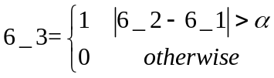，α的取值由实验确定。
回答以下问题：
  - 对6_3.bmp，利用模糊C均值聚类算法统计序列中出现的车辆数目。
  - 给出源代码和必要的结果截图。

- 在Corel1000图片库中，快速找到最符合405.bmp的10张图片。（所有小组必做）
回答以下问题：
- 给出源代码和必要的结果截图。
源代码:
from PIL import Image
import os
from matplotlib import pyplot as plt
import numpy as np
import math
def Intersect(lh, rh):#相交系数 越大越好
return sum(min(l,r) for l,r in zip(lh,rh))

def Histogram_intersection_method(lh, rh):#直方图相交法 越大越好
return sum(min(l,r) for l,r in zip(lh,rh))/sum(l for l, r in zip(lh, rh))

def Relativity(lh, rh):#相关度 越大越好
ans = sum((l - sum(ll for ll, rr in zip(lh,rh))/len(lh))*(r - sum(rr for ll, rr in zip(lh,rh))/len(rh)) for l,r in zip(lh,rh))
ans1 = 0.0
for l,r in zip(lh,rh):
temp = (l - sum(ll for ll, rr in zip(lh,rh))/len(lh))*(r - sum(rr for ll, rr in zip(lh,rh))/len(rh))
ans1 += temp*temp
return ans/math.sqrt(ans1)

def Ba_distance(lh, rh):#巴氏距离 越小越好
return math.sqrt(1 - sum(math.sqrt(l*r) for l,r in zip(lh,rh))/(sum(l for l, r in zip(lh, rh))*sum(r for l, r in zip(lh, rh))))

def K_square(lh, rh):#卡方系数 越小越好
return sum(0 if l + r == 0 else (l-r)*(l-r)/(l+r) for l, r in zip(lh, rh))

def Distance(lh, rh):#欧式距离相似度 越大越好
return sum(1 - (0 if l == r else float(abs(l - r))/max(l, r)) for l, r in zip(lh, rh))/len(lh)

def Choose_similarity_calculation_method(lf, rf):#选择相似性计算方法
l_resize, r_resize = Image.open(lf).resize((256,256)).convert('RGB'), Image.open(rf).resize((256,256)).convert('RGB')
#把所有的图片都统一到特别的规格,256x256的分辨率
return sum(Distance(l.histogram(), r.histogram()) for l, r in zip(split_image(l_resize), split_image(r_resize))) / 16.0

def split_image(img, part_size = (64, 64)):
w, h = img.size
pw, ph = part_size
return [img.crop((i, j, i+pw, j+ph)).copy() for i in range(0, w, pw) for j in range(0, h, ph)]

def listdir(path, list_name): # 传入存储的list
for file in os.listdir(path):
file_path = os.path.join(path, file)
if os.path.isdir(file_path):
listdir(file_path, list_name)
else:
list_name.append(file_path)

if __name__ == '__main__':
list_name = []
path='D:\Desktop\Study\大三上\智能信息处理\实验七：图像检索\corel1000\\' #文件夹路径
listdir(path,list_name)

img1_path = 'D:\Desktop\Study\大三上\智能信息处理\实验七：图像检索\corel1000\\405.jpg'
similary = []
index = []
for i in range(1000):
similary.append(Choose_similarity_calculation_method(img1_path, list_name[i]))
index.append(i)
itemZip = dict(zip(similary,index))
similary_sort = sorted(similary,reverse = True)
right_pic = 0
for i in range(10):
plt.figure(1)
plt.subplot(2,5,i+1)
plt.imshow(Image.open(list_name[itemZip[similary_sort[i]]]))
if itemZip[similary_sort[i]]>=400 and itemZip[similary_sort[i]]<=499:
right_pic += 1
print("查全率：",right_pic/100,"查准率：",right_pic/10)
plt.show()

实验结果截图：
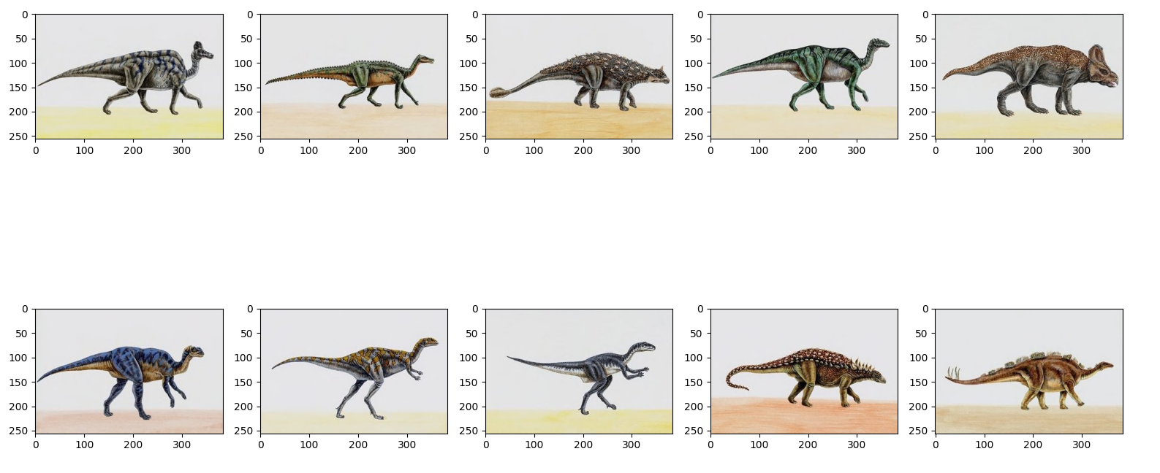
- 给出评价两张图片之间吻合程度的计算公式和代码（公式可手写拍照上传）。
两张图片的吻合程度的公式和代码提供一下六种方法：
相交系数：
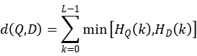
def Intersect(lh, rh):#相交系数 越大越好
return sum(min(l,r) for l,r in zip(lh,rh))

直方图相交法：两个直方图向量对应位置上相同的bin数目，然后将所有位置的数目求和。
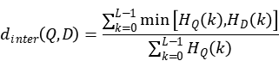
def Histogram_intersection_method(lh, rh):#直方图相交法 越大越好
return sum(min(l,r) for l,r in zip(lh,rh))/sum(l for l, r in zip(lh, rh))

相关度：
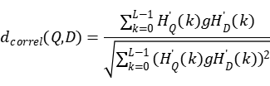
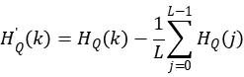

def Relativity(lh, rh):#相关度 越大越好
ans = sum((l - sum(ll for ll, rr in zip(lh,rh))/len(lh))*(r - sum(rr for ll, rr in zip(lh,rh))/len(rh)) for l,r in zip(lh,rh))
ans1 = 0.0
for l,r in zip(lh,rh):
temp = (l - sum(ll for ll, rr in zip(lh,rh))/len(lh))*(r - sum(rr for ll, rr in zip(lh,rh))/len(rh))
ans1 += temp*temp
return ans/math.sqrt(ans1)

欧氏距离：
归一化处理后，图像直方图的相似度的度量为：
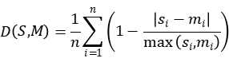

def Distance(lh, rh):#欧式距离相似度 越大越好
return sum(1 - (0 if l == r else float(abs(l - r))/max(l, r)) for l, r in zip(lh, rh))/len(lh)

巴氏距离：
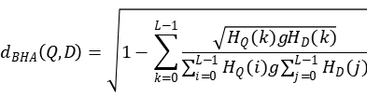

def Ba_distance(lh, rh):#巴氏距离 越小越好
return math.sqrt(1 - sum(math.sqrt(l*r) for l,r in zip(lh,rh))/(sum(l for l, r in zip(lh, rh))*sum(r for l, r in zip(lh, rh))))

卡方系数：
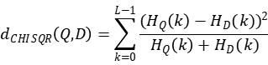
def K_square(lh, rh):#卡方系数 越小越好
return sum(0 if l + r == 0 else (l-r)*(l-r)/(l+r) for l, r in zip(lh, rh))

- 给出查全率和查准率的计算公式、计算结果截图和代码（公式可手写拍照上传）。
查全率和查准率的计算公式：
检准率（Precision）：
对于一幅检索示例图像，在检索结果中，相关图像数目占检索出的总图像数目的比例。Precision = 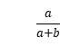
检全率（Recall）：
对于一幅检索示例图像，在检索结果中，相关图像数目所占图像库中所有相关图像数目的比例。Recall = 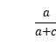
a为检索结果中与示例图像相关的图像数量，b为检索结果中与示例图像无关的图像数量，c是没有检索出来的相关图像数量。
计算结果截图：
相关代码:
right_pic = 0
for i in range(10):
plt.figure(1)
plt.subplot(2,5,i+1)
plt.imshow(Image.open(list_name[itemZip[similary_sort[i]]]))
if itemZip[similary_sort[i]]>=400 and itemZip[similary_sort[i]]<=499:
right_pic += 1
print("查全率：",right_pic/100,"查准率：",right_pic/10)

